Что такое Су-Джок?

Одной из нетрадиционных логопедических технологий является Су–Джок терапия ("Су" – кисть, "Джок" – стопа). В основе данной терапии является воздействие на точки человека, которые связанны со всеми внутренними органами.
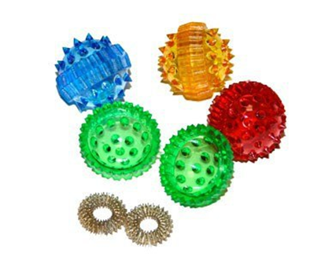
Согласно Су-Джок, наши кисти рук и стопы ног представляют собой проекцию тела человека: так ладонь и стопа – это туловище, а пять пальцев – это руки, ноги и голова.
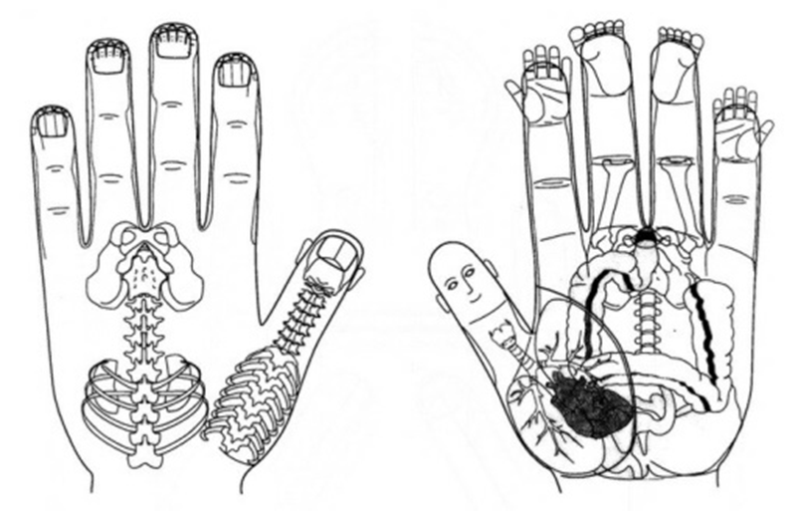
Су-Джок терапия является одним из эффективных приемов, обеспечивающих развитие познавательной, эмоционально-волевой сфер ребенка.
Эту терапию используют и при плохой подвижности пальчиков. Процедура значительно улучшает мелкую моторику рук, поднимает настроение ребенку.
Приёмы используемые в Су-Джок терапии:
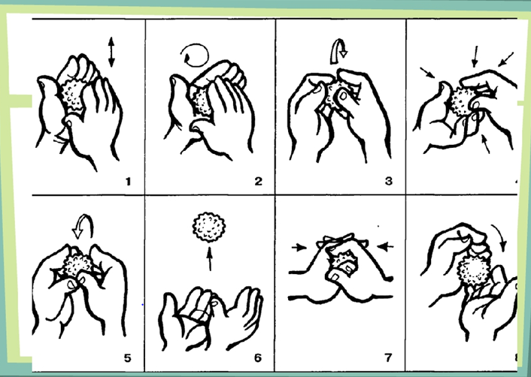
Массаж Су-Джок шарами
(дети повторяют слова и выполняют действия с шариком в соответствии с текстом).

Я мячом круги катаю,
Взад - вперед его гоняю.
Им поглажу я ладошку.
Будто я сметаю крошку,
И сожму его немножко,
Как сжимает лапу кошка,
Каждым пальцем мяч прижму,
И другой рукой начну.
А теперь последний трюк,
Мяч летает между рук.

Массаж пальцев эластичным кольцом
(дети поочередно надевают массажные кольца на каждый палец, проговаривая стихотворение пальчиковой гимнастики).

Раз – два – три – четыре – пять, (разгибать пальцы по одному)
Вышли пальцы погулять,
Этот пальчик самый сильный, самый толстый и большой.
Этот пальчик для того, чтоб показывать его.
Этот пальчик самый длинный и стоит он в середине.
Этот пальчик безымянный, он избалованный самый.
А мизинчик, хоть и мал, очень ловок и удал.

СКАЗКА «Ёжик на прогулке»

Цель: воздействовать на биологически активные точки по системе Су-Джок, стимулировать речевые зоны коры головного мозга.
Оборудование: Су -Джок шарик.

Жил да был ежик в лесу, в своем домике - норке (зажать шарик в ладошке). Выглянул ежик из своей норки (раскрыть ладошки и показать шарик) и увидел солнышко. Улыбнулся ежик солнышку (улыбнуться, раскрыть одну ладошку веером) и решил прогуляться по лесу. Покатился ежик по прямой дорожке (прямыми движениями по ладошке раскатывать шарик), катился – катился и прибежал на красивую, круглую полянку (ладошки соединить в форме круга). Обрадовался ежик и стал бегать и прыгать по полянке (зажимать шарик между ладошками). Стал цветочки нюхать (прикасаться колючками шарика к кончику пальца и делать глубокий вдох). Вдруг набежали тучки (зажать шарик в одном кулачке, в другом, нахмуриться), и закапал дождик: кап-кап-кап (кончиками пальцев в щепотке стучать по колючкам шарика). Спрятался ежик под большой грибок (ладошкой левой руки сделать шляпку и спрятать шарик под ним) и укрылся от дождя, а когда закончился дождь, то на полянке выросли разные грибы: подосиновики, подберезовики, опята, лисички и даже белый гриб (показать пальчики).

